**集群管理脚本**

通过脚本实现的: 分布式存储高可用集群

rudy语言编写的

可部署在任意redis服务器上

分布式存储: 数据存储在不同服务器上,而非存在一台服务器上

原理: 算法 获取存储数据的变量名,??????????

编号范围 0-16383 (16384)

要求: 必须清空数据库  *---> 若忘记清空,则删除dump.rdb,再重启*

主库最少3个

须知: 16351端口(6351+10000): //集群通信端口

从服务器自动从主库备份数据

#############################################################################

**部署集群脚本**

可部署在任意redis服务器上

本次:192.168.4.57

运行环境

• rudy

• /redis-3.2.1.gem :???????????????

]$ scp /linux-soft/03/redis/redis-3.2.1.gem [root@192.168.4.57:/root/](mailto:root@192.168.4.57:/root/)

1. 安装ruby & redis-3.2.1.gem

]# yum -y install ruby

]# gem install redis-3.2.1.gem // .gem 需gem命令

1. 移动管理脚本

源码包的src目录下

• redis-trib.rb (**.**rb: ruby的简写)

]# ls \***.**rb // 源码包的src目录下搜索以 **.**rb 结尾的文件

]# madir /root/bin

]# cp /root/redis-4.0.8/src/redis-trib.rb /roo/bin/

拷贝到root/bin/下, 就可以命令行敲脚本了(没有bin,需自己创建)

###########################################################################

**redis-trib.rb命令用法:**

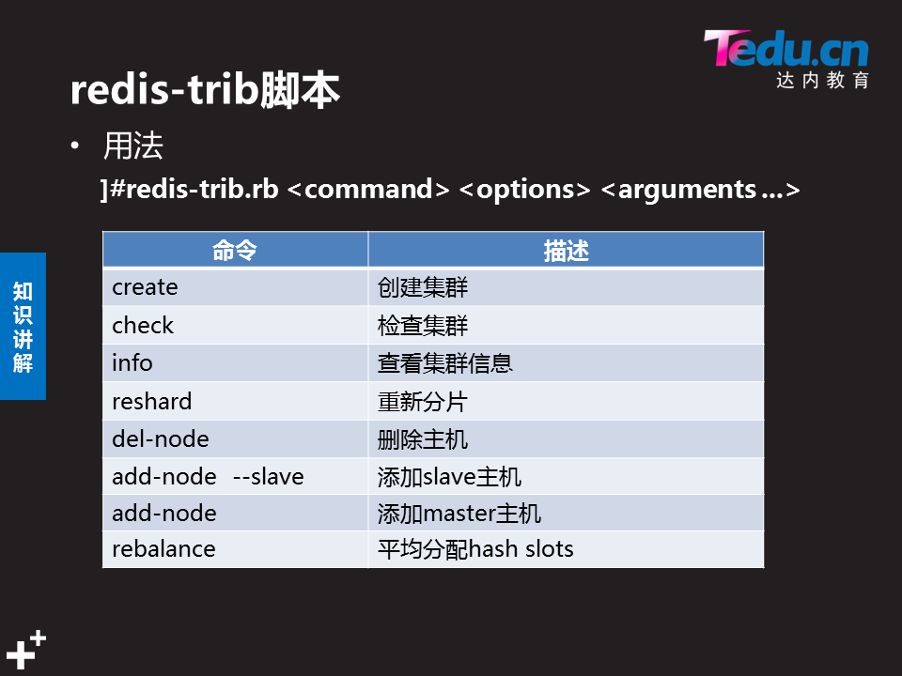

########################################################################

**创建集群**

cluster info

1.redis开启集群功能

• 修改配置文件

– /etc/redis/6379.conf

815 cluster-enabled yes #开启集群功能

823 cluster-config-file nodes-6379.conf #集群信息文件(数据库目录下)

829 cluster-node-timeout 5000 #超时时间,认定为坏的(改为5000)

• 重启

– 多出16351端口(6351+10000): 集群通信端口

从服务器自动从主库备份数据

2.脚本创建集群

–必须清空数据库

–主库最少3个

]# redis-trib.rb create --replicas 1 \

**192.168.4.51:6351 \**

**192.168.4.52:6352 \**

**..........**

(随机分配master-slave)

[OK] All 16384 slots covered. //集群创建完成

1. 查看集群信息

• 在管理主机上查看

]# redis-trib.rb info 服ip:端口 //查看集群信息

]# redis-trib.rb check 服ip:端口 //检查集群主机角色

• 在每一台,redis服务器本机查看

> cluster info //查看集群信息

> cluster nodes //查看集群节点信息

1. 访问集群

]# redis-cli **-c** -h任意一个机器的ip -p 端口号

-c: 集群模式 若不加-c,访问的为单个数据库,没有集群功能

Hash 槽

############################################################################

**管理集群**

从库自动生成主库

默认新添加的主机被选为master

若想为从 加 --slave